МБОУ «Школа № 68» г.Рязань

На Всероссийский конкурс «Современная школа. Эффективные практики»

Тематическое направление: эффективные методы, приемы и технологии
реализуемые на уроках

Тема методической разработки: Литературный квест «Мой Есенин»

Автор:
Панина Инна Алексеевна,
учитель начальных классов
МБОУ «Школа № 68» г. Рязань

Рязань 2023

Пояснительная записка
Тематическое направление: эффективные методы, приемы и технологии
реализуемые на уроках

Я считаю, что каждый житель Рязани и области обязан знать выдающихся людей нашего края. К сожалению, современное поколение детей не знают о творчестве поэтов и писателей, их биографии и интересных фактах творческой деятельности .
Тема методической разработки : Литературный квест «Мой Есенин» .
Целевая аудитория : учащиеся 4Б и 4Г классов.
Роль и место воспитательного мероприятия в системе работы классного руководителя: Литературный квест «Мой Есенин» - это одно из мероприятий, которое традиционно проводится в классе на кануне празднования дня рождения С.Есенина в рамках Есенинской недели.
Цель: Активизировать познавательную деятельность учащихся посредством разнообразных заданий.
Формируемые УУД:
Предметные УУД: повторить и систематизировать знания о творчестве С.Есенина , прививать любовь к стихам поэта, развивать технику чтения, работать над выразительностью чтения, раскрыть красоту поэтических произведений.
Регулятивные УУД: учить умению контролировать свою деятельность; умению работать по заданному плану; рефлексировать свою деятельность;
Познавательные УУД: учить анализировать, классифицировать, сравнивать, систематизировать, планировать работу, расширять кругозор ;
Коммуникативные УУД: формировать умение работать в группе, участвовать в диалоге, сотрудничать при решении учебных задач. Осуществлять самооценку и самоконтроль.
Форма проведения мероприятия: игра-квест. Учащимся начальной школы трудно усидеть в рамках внеклассного мероприятия, поэтому я использую интерактивные игры. В данном случае квест, где необходимо пройти по станциям и набрать наибольшее число баллов.

Форма проведения: игра-квест
Ресурсы: портрет С. Есенина, плакат с изображением радуги, выставка книг поэта, тексты стихотворений, эмблемы команд, рисунки, репродукции картин: А. Куинджи “Березовая роща”, А. Рылова “В голубом просторе”, Ф. Васильева “Мокрый луг”, пазлы , кленовые листочки из бумаги, маршрутные листы, деревце на листе А 3 .
Рекомендации для педагогов: Квест «Мой Есенин» очень понравился детям. Педагогу можно привлечь для помощи на станциях старшеклассников. Мне помогали учащиеся 8 класса.

Основная часть
Описание подготовки к мероприятию: Учащимся было предложено повторить стихотворения С.Есенина, выучить отрывки стихотворений Сергея Есенина о разных временах года, придумать название, эмблему и девиз команды, связанные с творчеством С.Есенина.

Ход мероприятия

(Звучит песня Е. Мартынова "У Есенина день рождения ")
Слово учителя
Сегодня мы собрались в актовом зале не на обычный классный час, а на интересную игру, которая называется КВЕСТ.
Кто знает, что означает это слово? ( Ответы детей)
Квест - это разновидность игры, в которой нужно пройти по запланированному маршруту, стремясь выполнить какое-то поручение или задание.
Итак, мы начинаем. (Дети представляют свои команды.)
Чтобы узнать тему нашего квеста вы должны вспомнить фамилию поэта, который родился осенью и даже фамилия у него осенняя. ( Ответы детей)
Слово учителя
В 2021 году наша страна отмечала 126 лет со дня рождения Сергея Александровича Есенина. Великий певец Руси нам оставил чудесное поэтическое наследство. Его стихотворения удивительно богаты и многогранны по своему душевному выражению, искренности чувств и живописности образов.
Сегодня наша задача: достойно пройти все станции литературного квеста и как можно больше заработать пазлов. В конце игры нужно сложить картинку из пазлов, а вот что на ней, вы узнаете, пройдя все станции.
Давайте вспомним правила общения в команде:
- В команде должен быть ответственный;
- Работать должен каждый на общий результат;
- Один говорит, другие слушают;
- Своё несогласие высказывай вежливо;
- Если не понял, переспроси.

Станция «Биографическая»
Командам предлагается разгадать кроссворд, в котором зашифровано слово «Ока». (Приложение 1)
По вертикали:
1. Название села, в котором родился поэт ? (Константиново)
2.Кто ругал за озорство поэта больше всех ?(Бабушка)
3.Какой день недели был «банным» в детстве поэта ?(Суббота)
По горизонтали должно получиться ключевое слово ОКА (возле этой реки прошло детство поэта).
Станция « Радужная»
Слово учителя
Природа в поэтическом мире Есенина играет и переливается всеми цветами радуги. Поэт часто использует в своих стихотворениях цветопись. Его стихи как картины, а он – чудесный художник. Каждый цвет имеет свое значение. Командам необходимо за 10 минут выписать примеры стихотворений, в которых встречаются цвета радуги и приклеить стикер с цитатой на нужный цвет радуги. (Плакат с изображением радуги прикреплен на магнитной доске) (Приложение 2)

Станция «Читательская»
Слово учителя
В поэзии С. Есенина покоряют удивительная гармония чувства и слова, мысли и образа, единство внешнего рисунка стиха с душевностью. Эпитеты, сравнения, метафоры существуют не сами по себе, а для того, чтобы полнее и глубже выразить стремление поэта ко всеобщей гармонии.
Участникам обеих команд раздаются листочки с одинаковыми текстами стихотворения «Черёмуха» и заданиями .

Станция « Музыкальная»
Учитель исполняет мелодию песен на стихи С. Есенина
«Отговорила роща золотая», «Клён ты мой опавший». Команды должны отгадать название песни, пропеть строчки.

Станция «Художественная »
Командам демонстрируются репродукции картин, а участники определяют к каким стихотворениям они наиболее подходят. ( Приложение 4)

Станция «Поэтическая»
Команды выразительно читают стихотворения С.А.Есенина.

Станция «Литературная»
Участники команд получают одинаковый стихотворный текст (не знакомый для учеников) с пропущенными тропами. Задача: подобрать наиболее соответствующие тексту слова. (Приложение 5)

Станция «Конечная».
Команды собирают из пазлов изображение дома С.Есенина в селе Константиново. Побеждает та команда, которая быстрее собрала и рассказала, как получившаяся картинка связана с С.А.Есениным.
(Приложение 6)

Слово учителя
В центре села Константинова напротив церкви Казанской иконы Божией Матери расположена усадьба Есениных. Здесь в 1871 году дед поэта Никита Осипович Есенин построил дом, где 21 сентября (3 октября – по новому стилю) 1895 года родился Сергей Александрович Есенин. Со временем обветшавший дедовский дом снесли, и на его месте в 1909 году был выстроен новый, меньших размеров. В 1965 году в этой «золотой бревенчатой избе» открыли дом-музей знаменитого русского поэта. Со временем в Константинове появился целый комплекс мемориальных строений – Государственный музей-заповедник С.А. Есенина. Но сердцем его по-прежнему остается родительский дом, восстановленный в 2000 году.
Наше занятие подошло к концу. Вы сегодня были очень активны, все старались победить . Молодцы!
Рефлексия .
Возьмите кленовые листочки и те, кому понравился наш квест прикрепите их на деревце у входа в актовый зал. (Приложение 8)
Спасибо всем за хорошую игру!

Интернет-ресурсы:
https://muzei-mira.com/templates/museum/images/paint/berezovaia-rosha-kuindji-.jpg

https://muzei.club/wp-content/uploads/2020/02/v-golubom-prostore-rylov.jpg
http://umbra.media/wp-content/uploads/2016/06/800px-Fedor_Vasilyev_-_Mokryj_lug_-_Google_Art_Project.jpg
https://my-best-travel.ru/wp-content/uploads/2019/09/DSC0539.jpg

Приложение 1
3.
2.

По вертикали:
1. Название села, в котором родился поэт ? (Константиново)
2.Кто ругал за озорство поэта больше всех ?(Бабушка)
3.Какой день недели был «банным» в детстве поэта ?(Суббота)

В голубых клетках вы прочтете слово. Напишите его ___________________
Ответы на кроссворд.

 | 1.К
 | О
 | Н
 | С
 | Т |  | 3.С
 | А | 2.Б | У
 | Н | А | Б
 | Т | Б | Б
 | И | У | О
 | Н | Ш | Т
 | О | К | А
 | В | А
 | О

Приложение 2
Цитаты:
Фиолетовый (Сиреневый)
«Иду я разросшимся садом,
Лицо задевает сирень…».

Синий
«Не видать конца и края –
Только синь сосёт глаза.»
«Синий туман. Снеговое раздолье.
«Май мой синий! Июнь голубой!»

Голубой
«Заметался пожар голубой…»
«Опять передо мною голубое поле…»
« Дом с голубыми ставнями…»
«Май мой синий! Июнь голубой!»
Зелёный
«Зола зелёная из розовой печи»
Желтый (золотой)
«Золотою лягушкой луна…»
«Задремали звёзды золотые…»
«Звени, звени, златая Русь…»

Оранжевый (рыжий)
«Семерых ощенила сука,
Рыжих семерых щенят.»

Красный ( все оттенки)
« О Русь, малиновое поле…»
«В саду горит костёр рябины красной…»
«Словно я весенней гулкой ранью
Проскакал на розовом коне.»

Приложение 3

Черёмуха
Черемуха душистая
С весною расцвела
И ветки золотистые,
Что кудри, завила.
Кругом роса медвяная
Сползает по коре,
Под нею зелень пряная
Сияет в серебре.
А рядом, у проталинки,
В траве, между корней,

Бежит, струится маленький
Серебряный ручей.
Черемуха душистая
Развесившись, стоит,
А зелень золотистая
На солнышке горит.
Ручей волной гремучею
Все ветки обдает
И вкрадчиво под кручею
Ей песенки поет.

Подберите примеры из текста и запишите :
эпитеты_________________________________________________________
сравнения_________________________________________________________
олицетворения_____________________________________________________
метафоры_________________________________________________________

Приложение 4
Репродукции картин: А. Куинджи “Березовая роща”,

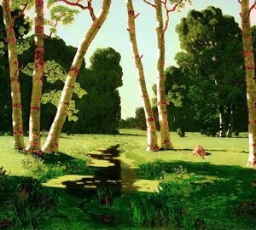

Приложение 4
А. Рылова “В голубом просторе”,
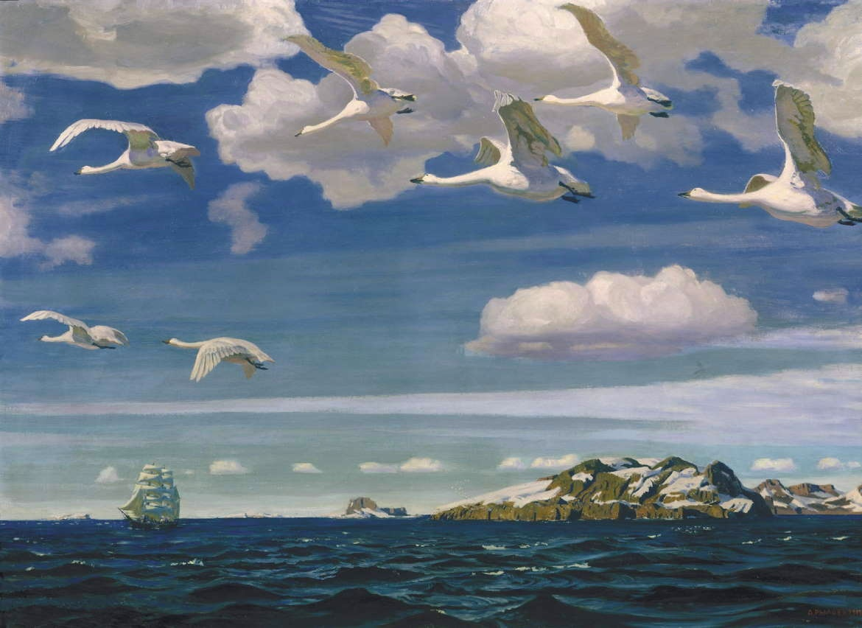

Приложение 4
Ф. Васильева “Мокрый луг”

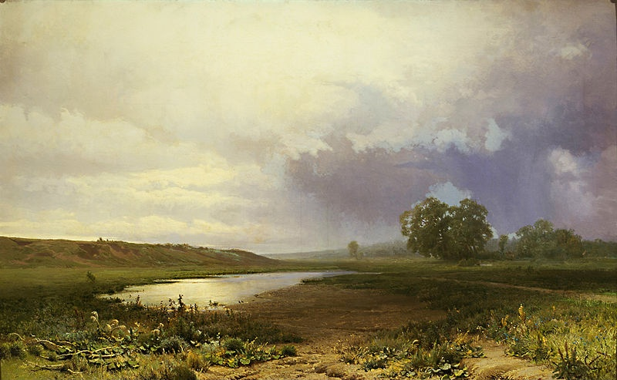

Приложение 5
Над окошком …..
Под окошком …..
Облетевший ……
Серебрист и светел.
(Слова для справок : месяц, луна, солнце,
тополь, клён, дуб,
мороз, снегопад, ветер ).

Приложение 6.
Фото дома С.А.Есенина.
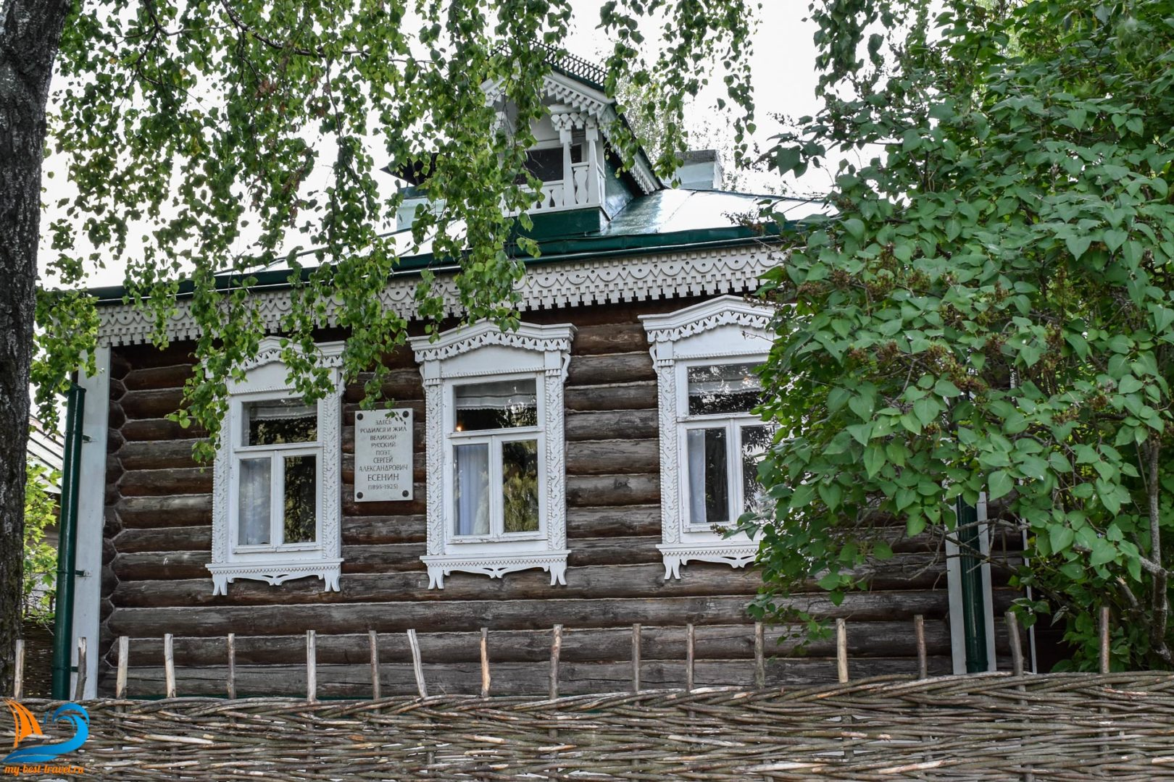

Приложение 7

Приложение 8

